西安电子科技大学

SoC微体系结构设计 课程实验报告
实验名称 原码二位乘
计算机科学与技术 学院 1903012 班
成 绩

姓名 吕俊霖 学号 18030100035
同作者
实验日期 2022 年 4 月 15 日
实验地点 实验批次

指导教师评语：

指导教师：
年 月 日
实验报告内容基本要求及参考格式
一、实验目的
二、实验所用仪器（或实验环境）
三、实验基本原理及步骤（或方案设计及理论计算）
四、实验数据记录（或仿真及软件设计）
五、实验结果分析及回答问题（或测试环境及测试结果）

- 实验目的
- 掌握 Vivado 开发工具的使用，掌握 FPGA 开发的基本步骤；
- 理解原码两位乘法器的设计思想，用硬件描述语言实现原码两位乘法的算法；
- 掌握程序下载的办法；
- 掌握开发板的使用方法，重点掌握按键，开关，LED 的使用方法
- 实验基本原理及内容
实验原理：
两位乘数有4种可能的结果：Yi+1Yi=00时，对应+0;为01时对应+|X|。为10时，对应+2|X|。为11时对应+3|X|。如果将+3|X|替换为+4|X|-|X|，那么右移后加|X|就等于右移前先减|X|，这样就实现了+3|X|。所以就能得到规则的计算过程：根据两位乘数判断加数，右移2位，C变次态。即如下表格：
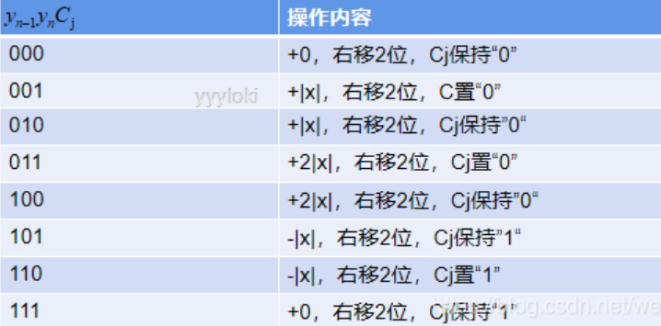
实验内容：
- 用硬件描述语言实现原码两位乘法器
- 根据硬件资源和使用手册配置XDC文件，设置引脚约束
输入为二进制的原码形式（8 位，含 1 位符号位），输出为乘积的原码形式（16 位含 1 位符号位）。实现思路采用加法和移位的方法。由于两个 8 位二进制原码的乘积应为 15 位（1 位符号位，14 位数值位），为使乘积凑够 16 位，将乘积的末位恒置为 0

- 实验代码
使用行为描述的设计方式，根据二位乘的算法计算出结果。首先预先计算需要用到的|X|, -|X|,2|X|，初始化右移寄存器DA
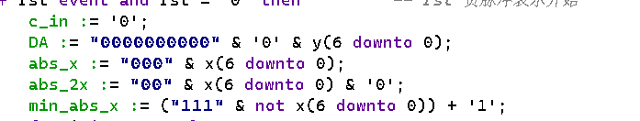
8位乘法需要执行4次的乘加运算，根据低Yi+i和Yi来选择加数
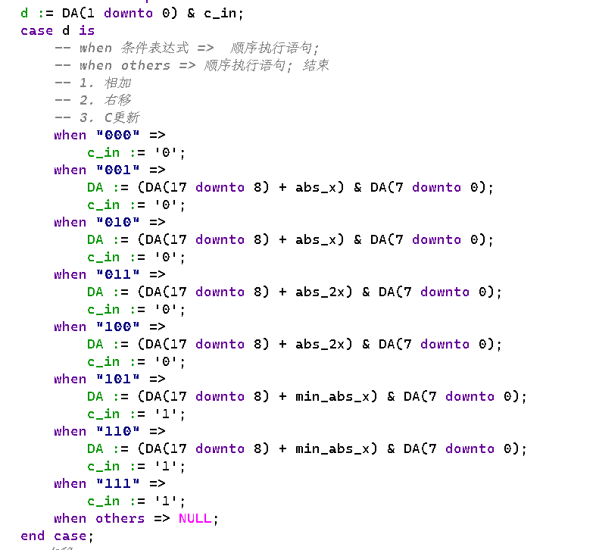
之后执行通用的右移两位操作，结束后符号位单独计算将结果输出
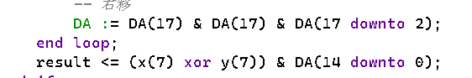

- 实验仿真结果
- 首先测试“ff”x“ff”的情况，ff表示的数为-127,结果就是-127x-127=16129。符合原码乘法的预期
- 接下来就是一系列乘法正确性的测试，通过波形的源码表示可以看到，测试用例覆盖到正正，正负，负负的乘法，结果符合预期。
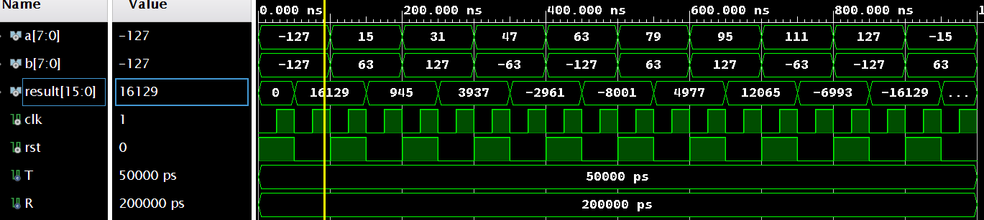

- 实验结果分析及心得体会
- 需要注意原码乘法和补码乘法的区别，这样才能在正确的场合使用选用正确的方式
- 使用testbench文件做vivado仿真非常方便，可以在仿真文件中做一些自动化的测试用例生成，就不需要大量的人力取设计测试用例了，也不需要使用硬件模拟的方式进行仿真

